桃園市桃園區建德國小106學年度第1學期五年級自然領域期中定期評量試卷
五年 班 號 姓名：

- 是非題 32%
- ( )太陽能會造成環境汙染，因此全世界都避免開發並使用太陽能。
- ( )在陽光下玩踩影子遊戲時，可以發現一天中，在中午時最容易踩到影子。
- ( )一年中，7月到12月中午12時的平均太陽高度角是愈來愈小，而平均氣溫是愈來愈低。
- ( )太陽直射時的氣溫，會比太陽斜射時的氣溫高。
- ( )日晷是古人常用的計時工具，它是依照太陽的規律變化設計的。
- ( )太陽的熱可以促進水和空氣的循環，調節天氣的變化，讓地球適合生物生存。
- ( )分別在夏至和秋分的上午9時觀測同一棵樹的影子，夏至時的樹影會比秋分時的長。
- ( )在同時同地，利用不同身高的人的影子測量太陽高度角，所得的結果也不同。
- ( )在「竿影變化」實驗中，當光源的照射角度愈大時，蠟筆的影子會愈長。
- ( )二十四節氣是古人依據地球繞太陽一周的時間所制定的。
- ( )植物的花會利用鮮豔的顏色或芬芳的氣味，吸引動物來幫忙授粉。
- ( )水分輸送實驗中，用膠泥將容器口封住，主要是為了固定植物的位置。
- ( )蕨類可以同時用種子和孢子來繁殖後代。
- ( )豬籠草的的捕蟲囊是葉子特化而成的，主要是用來繁殖下一代。
- ( )利用「種子可不可以靠動物傳播」為分類依據時，木瓜和大花咸豐草會被分在同類。
- ( )進行植物分類時，擁有共同特徵的植物就有可能被分在一起。
- 選擇題28%
- ( )下列哪位所著的本草綱目中，所採用的科學分類可謂中西首創？○林奈○林良○華佗○李時珍。
- ( )在臺灣，一年中大部分的時間，太陽在天空中的位置會偏○東○西○南○北 方。
- ( )下列哪一個是利用太陽的光？○形成雲、霧等天氣變化○看見周遭環境○晒乾棉被 ○幫助變溫動物調節體溫。
- ( )剪一段甘藷的莖插在水中，會從什麼地方長出新的根和葉？○莖上的節○節和節之間○最頂端○最末端。
- ( )觀測太陽四季的位置變化時，下列哪一個不是觀測時必須記錄的項目？○太陽的方位○太陽的高度角○風向○日期。
- ( )下列何種說法可清楚描述當時太陽所在位置？ 太陽在隔壁大樓的上方 太陽出現在西南方，高度角約45度的天空 太陽在車子的右上方 太陽出現在頭頂。
- ( )利用手電筒照射蠟筆，手電筒的光源由左向右移動，蠟筆的影子會怎麼移動？ 由右向左 由左向右 由上向下 不一定。
- ( )利用根來繁殖的植物，具有什麼共同的特性？○根長在土壤外○根呈現鬚狀○根特別肥大○種子無法繁殖。
- ( )傍晚時，旗竿在陽光的照射下產生影子，此時竿影會出現在哪一方？○東方○西方 ○南方○北方。
- ( )下列哪一個不適合做為為植物進行二分法的依據？○「是水生植物」和「不是水生植物」○「開白色的花」和「開黃色的花」○「可以利用莖繁殖」「不可以利用莖繁殖」○「葉片有絨毛」和「葉片沒有絨毛」。
- ( )下列有關植物莖的敘述，哪項不正確①馬鈴薯的塊莖可以儲藏養分②甘藷可以用莖繁殖③槭葉牽牛花的莖可直立生長④可以輸送養分和水分。
- ( )在臺灣冬至這一天，太陽會直射哪個區域○北回歸線○赤道○南極圈○南回歸線。
!背面還有試題！

- ( )下列哪一種植物的葉子，蒸散水分的速度最慢○榕樹○空心菜○風車草葉○仙人掌。
- ( )空心菜、腎蕨、甘藷、吊蘭和落地生根這
5種植物可以利用莖或種子來繁殖的有幾種○2種○3種○4種○5種。
- 看圖回答問題 12%
- 下列三張圖，分別是阿建在六月到十二月中三個不同月份的20日，中午12時做的太陽高度角記錄圖，請看圖填入代號
從六月到十二月，這三張圖觀察的日期順序應為（ ）→（ ）→（ ）。

- 下列為杜鵑花的花朵構造，依據問題填入適當部位的代號

(1)為花朵授粉，必須將( )上的花粉，再將傳到
( )的柱頭上。
(2)完成授粉後，雄蕊上花粉和雌蕊的( )結合
發育為種子，外側的( )發育為果實。

- 水是怎樣進出植物體的？先在□填入各部位名稱的代號，再將對的水分輸送圖在○打ˇ。
ㄅ根 ㄆ莖 ㄇ葉
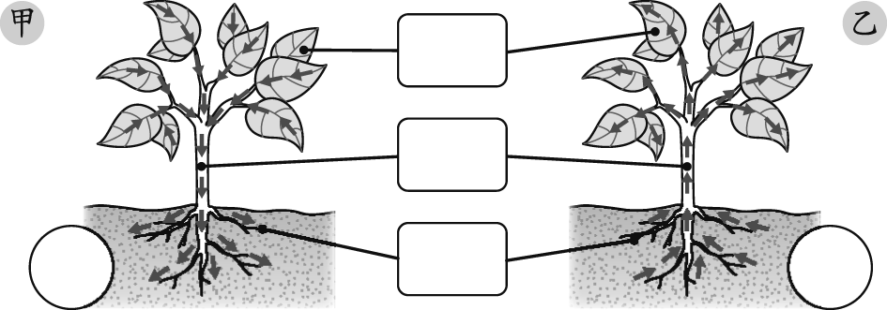

- 回答問題28%
- 下列植物是藉由哪些方法傳播種子的？請填入代號。
1.風力 2.水力 3. 動物 4.自身彈力
( )○木棉 ( )○葡萄
( )○青楓 ( )○大花咸豐草
( )○椰子樹 ( )○非洲鳳仙花

- 在（ ）中填入正確的代號。
ㄅ春分 ㄆ夏至 ㄇ秋分 ㄈ冬至
ㄉ東偏東北 ㄊ東偏東南 ㄋ西偏西北
ㄌ西偏西南 ㄍ正西方 ㄎ正東方
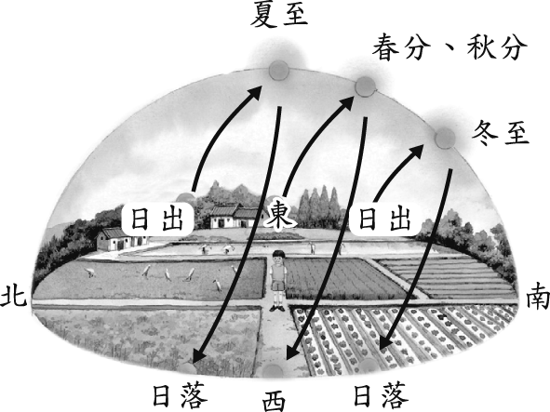
( )(1)一年中白天最長的一天。
( )(2)一年中日落時間最早的一天。
( )(3)夏至當天，太陽升起的方位。
( )(4)秋分當天，太陽升起的方位。
( )(5)冬至當天，太陽落下的方位
( )( )(6)哪兩天的太陽運行路徑相同？

- 每種植物的構造都有其主要功能，請將正確的代號填入（ ）中。
ㄅ 根 ㄆ 莖 ㄇ 葉 ㄈ 花 ㄉ 果實 ㄊ 種子
( )(1)繁殖下一代。
( )(2)幫忙傳播、保護種子。
( )(3)吸引動物來傳播花粉。
( )(4)製造養分，進行蒸散作用。
( )(5)輸送水分和養分，支撐植物體。
( )(6)吸收水分，固定植株。

- 下列敘述對的打ˇ。
( )(1)適當的照射太陽光，能協助人體產生
維生素D。
( )(2)太陽能熱水器吸收太陽的熱提供熱水。
( )(3)利用太陽的熱可以蒸發溼衣服上的水。
( )(4)太陽的熱讓植物進行光合作用，製造
養分。

- 觀測太陽要注意下列哪些事項，對的請打√。
( )(1)太陽觀測器放陰涼處避免太陽直射。
( )(2)觀測器上的吸管要和地面保持垂直。
( )(3)吸管頂端和影子末端的棉線要拉直。
( )(4)量角器的中心點要對準棉線和地面的夾角。
( )(5)直接用眼睛直視太陽，記錄會比較準確。
P作答完畢，記得檢查！！

